Тема опыта: «Совершенствование системы работы с одаренными детьми на основе индивидуализации обучения».

Христолюбова Т.Г,
учитель физики ГБОУ НАО
«СШ п. Искателей».

I. Информация об опыте
1.1 Условия возникновения и становления опыта
Сегодня школьное образование является одним из решающих факторов, как индивидуального успеха каждого человека, так и долгосрочного развития всей страны.
От подготовленности российских школьников зависит то, насколько мы сможем выбрать и обеспечить путь успешного развития страны. Результатом школьного образования должно стать его соответствие целям опережающего развития. В школах необходимо изучать не только достижения прошлого, но и различные способы и технологии, которые пригодятся в будущем. Учащиеся вовлекаются в исследовательские проекты, творческие занятия, в ходе которых они научатся изобретать, понимать и осваивать новое, быть открытыми и способными выражать собственные мысли, уметь принимать решения и помогать друг другу, формулировать интересы и осознавать возможности.
Автор опыта работает в государственном бюджетном образовательном учреждении Ненецкого автономного округа «Средняя школа п. Искателей» учителем физики, там же происходило возникновение и становление опыта. Общий стаж педагогической деятельности автора в данной должности 21 год.
Началом работы по теме опыта стало выявление детей, у которых высокая познавательная потребность в исследовании окружающего мира, способных выдвигать новые неожиданные идеи, обладающих высокой концентрацией внимания, интерес и понимание изучаемого предмета. По мнению педагога, необходимо использовать различные методы и технологии индивидуального подхода в обучении одаренных детей; развивать способности каждого ребенка, стимулируя и выявляя достижения одаренных ребят. Создать такие условия в обучении, в которых обучаемый может занять активную личностную позицию и в полной мере выразить себя, свою индивидуальность.

1.2 Актуальность опыта
Развитие науки и техники требует подготовки высококвалифицированных специалистов в области естественных и технических наук. Реализация этой задачи невозможна без существенного повышения уровня преподавания физики, усиления индивидуального подхода, раннего выявления и развития творческих способностей будущих специалистов. Если говорить о традиционных формах и методах обучения, которые ведут одаренную личность по обобщенному, стандартному, единому для всех образовательному пути и направленные на пассивное усвоение нужных и ненужных знаний, требуют от ребенка лишь усидчивости, не развивая в нем стремления к активности и самореализации.
Таким образом, выявляется противоречие между потребностью общества и школы в одаренной личности и использование традиционных форм и методов обучения, не раскрывающих способности детей.
1.3 Ведущая педагогическая идея
Ведущая педагогическая идея заключается в использовании различных методов и технологий для реализации индивидуального подхода в обучении одаренных детей, а также их сопровождения в течение всего периода становления личности.

1.4 Длительность работы над опытом
Работа по разрешению противоречия между потребностью общества и школы в одаренной личности и использование традиционных форм и методов обучения, не раскрывающих способности детей, разделена на несколько этапов:
I этап – 2014-2015 учебный год: обнаружение проблемы, выявление уровня общей одаренности учащихся и их активности, выявление уровня творческой самореализации учащихся в учебно-познавательной деятельности.
II этап – 2015-2016 года: становление опыта, применение различных методов и технологий для реализации индивидуального подхода в обучении одаренных детей; организация участия в творческих конкурсах, олимпиадах, конференциях, предпрофильное и профильное обучение.
III этап – 2016-2017 учебный год: оценка результатов, описание опыта.
1.5 Диапазон опыта
Представленный опыт работы является единой системой «урок физики – внеурочная деятельность – предпрофильная подготовка – профильное обучение».
1.6 Теоретическая база опыта
До середины 19 века одаренность рассматривали, как божественный дар и лишь позднее сформировалось представление о наследственной природе этого дара. История экспериментального исследования проблемы детской одаренности насчитывает всего около сотни лет, однако за это время представление о ней существенно менялось. Англичанин Ф.Гальтон впервые выдвинул идею о том, что одаренность является результатом врожденных, наследственно обусловленных свойств. Его книга «Наследственность таланта: законы и последствия» по образному выражению специалистов «спустила проблему одаренности с небес на землю» [5].
На данный момент одаренными детьми считаются дети, интеллектуальный уровень которых на порядки превосходит уровень других детей в его возрастной категории. Одаренными можно считать и тех детей, которые самостоятельно проявляют знания в одной или нескольких областях или проявляющие способности, не свойственные возрасту. Исследователи детской одаренности (Д.Б. Богоявленская, Н.С. Лейтес, А.И.Савенков и Г.К. Селевко [11]) считают необходимым создание таких психолого-педагогических условий, при которых возможно развитие у одаренных школьников мотивационных, интеллектуальных и творческих возможностей для их самореализации в творческой деятельности и самоактуализации в профессиональной деятельности.
При максимальном учете индивидуальных особенностей ребенка, для формирования комплекса умений его самосовершенствования в образовании идеальным может считаться индивидуализация образования.
Исследованиями в направлении индивидуальных форм организации обучения занимались многие отечественные и зарубежные ученые — психологи, педагоги, философы. Общие вопросы индивидуализации обучения рассмотрены в исследованиях М.А. Данилова, Б.П. Есипова, И.Т. Огородникова, М.Н. Скаткина, Г.И. Щукиной и др. Вопросам индивидуализации учебных заданий посвящены исследования И.Э. Унт; теория реализации индивидуального подхода в процессе обучения представлена в исследованиях Е.С. Рабунского. Реализация личностно-ориентированной модели обучения рассматривается в работах Н.А. Алексеева, Н.В. Лежнева, В.В. Серикова, И.С. Якиманской и др. Индивидуализацию как способ реализации индивидуального подхода, направленного на формирование познавательной активности ребенка, осуществляемого через предъявление ему индивидуальных заданий, рассматривают Ю.К. Бабанский, Е.А. Голант, А.И. Уман и др. В психологическом аспекте проблема индивидуального развития личности в процессе дифференциации обучения разрабатывалась Л.И. Божович, Л.С. Выготским, В.В. Давыдовым, В.А. Крутецким, А.К. Марковой, Л.С. Славиной, С.Л. Рубинштейном, Д.Б. Элькониным и др. В зарубежной педагогике отдельные вопросы индивидуализации обучения рассматривают Х. Бабинг, М. Берг, Б. Блум, К. Вашбурн, Р. Кейс, Д.Л. Лефбридж, Ч. Найк, С. Френе, В. Штерн и др. Исследования последних лет посвящены вопросам структуры, сущности и принципов реализации индивидуальных образовательных маршрутов и траекторий (А.П. Тряпицына, С.В. Воробьева, Н.А. Лабунская и др.).
Пока нет устоявшегося, общепринятого понятия "индивидуализация образования". Принято считать, что процесс индивидуализации образования - это процесс образовательного взаимодействия, ориентированный на интересы, активность, инициативность обучающегося и открыто-рефлексивную позицию педагога»[12]. Совместная работа педагога и обучающегося направлена на формирование универсальных умений, предметных умений и на получение учебных результатов в продуктивной форме.
Об индивидуализации образования упоминается в ряде нормативно-правовых документов РФ:
«… обучающиеся всех образовательных учреждений имеют право на получение образования в соответствии с государственными образовательными стандартами, на обучение в пределах этих стандартов по индивидуальным учебным планам, на ускоренный курс обучения… Обучение граждан по индивидуальным учебным в пределах государственного образовательного стандарта… регламентируется уставом образовательного учреждения» [6].
«… Уже в школе дети должны получить возможность раскрыть свои способности, сориентироваться в высокотехнологичном конкурентном мире…» [10].
«Индивидуализация обучения – это с одной стороны - организация учебного процесса, при котором выбор способов, приемов, темпа обучения обусловливается индивидуальными особенностями учащихся. С другой – различные учебно – методические, психолого – педагогические и организационно – управленческие мероприятия, обеспечивающие индивидуальный подход, различные учебно-методические, психолого-педагогические и организационно-управленческие мероприятия, обеспечивающие индивидуальный подход» [12].
Индивидуализированное, функциональное и эффективное образование, успешная подготовка к ГИА и ЕГЭ одаренных детей осуществима с помощью индивидуальных образовательных маршрутов обучения. [12].
Маршрутная система обучения позволяет реализовать личностно-ориентированный подход в образовании одаренных личностей, который максимально учитывает интеллектуальные способности детей, определяет личную траекторию развития и образования. Использование маршрутной системы образования позволяет создать такие условия, которые обеспечивают активное стимулирование у одаренной личности самоценной образовательной деятельности на основе самообразования, саморазвития, самовыражения в ходе овладения знаниями.
Индивидуальный образовательный маршрут определяется учеными как целенаправленно проектируемая дифференцированная образовательная программа, обеспечивающая учащемуся позиции субъекта выбора, разработки и реализации образовательной программы при осуществлении преподавателями педагогической поддержки его самоопределения и самореализации (С.В. Воробьева, Н.А. Лабунская, А.П. Тряпицына, Ю.Ф. Тимофеева и др.) [7].
Универсального рецепта создания индивидуального образовательного маршрута (ИОМ) в настоящий момент нет. Способ построения ИОМ характеризует особенности обучения одаренного ребенка и развития его на протяжении определенного времени. Невозможно определить этот маршрут на весь период сразу, поскольку сущность его построения состоит именно в том, что он отражает процесс изменения (динамики) в развитии и обучении ребенка, что позволяет вовремя корректировать компоненты педагогического процесса. ИОМ, по мнению С.В. Воробьевой, адекватен личностно-ориентированному образовательному процессу, но, в то же время, не тождественен ему, так как имеет специфические особенности. Он специально разрабатывается для конкретного одаренного учащегося [12].
Выбор ИОМ может осуществляться в трех плоскостях:
- Осмысление дальнейшего пути получения образования.
- Повышение грамотности по предмету.
- Совершенствование в выбранной сфере деятельности (например, в выбранном предмете).
При построении индивидуального образовательного маршрута Хуторской А.В. выделяет несколько этапов:
- Диагностика педагогом уровня развития и степени выраженности личных качеств учащихся. На этом этапе проводится конкурс вопросов по темам учебного курса, тестирование, выбор заданий различного типа.
- Знакомство с содержанием учебного предмета в целом, темы. Каждый учащийся выбирает темы, которые ему предстоит освоить (в знаковой, схематичной, рисуночной, тезисной форме).
- Выстраивание системы личного отношения учащегося с предстоящей к освоению образовательной областью или темой.
- Выстраивание ИОМ. Создается индивидуальная программа обучения на определенный период (занятие, тема, раздел, курс).
- Деятельность по одновременной реализации ИОМ учащихся и общей образовательной программы. Реализация намеченной программы в соответствие с основными элементами деятельности: цели – план – деятельность – рефлексия – сопоставление полученных продуктов с целями – самооценка.
- Демонстрация личных образовательных результатов учащимися и коллективное их обсуждение.
- Интеграция с другими специалистами. Разработчик маршрута, проанализировав результаты диагностики и исходя из содержания учебно-тематического плана, решает, нужно ли для достижения поставленной цели привлечь к работе с данным учащимся других специалистов.
- Рефлексивно-оценочный этап. Каждый учащийся оценивает свою деятельность и конечный продукт, уровень личных изменений. Сопоставляются личные заслуги с фундаментальными достижениями в этой области с достижениями других. После самооценки и оценки создаются условия для коррекции и планирования дальнейшей коллективной и индивидуальной деятельности.
Таким образом, организация работы по индивидуальному образовательному маршруту основана на следующих принципах: индивидуальный, дифференцированный подход к учебно-воспитательному процессу, продуктивной, творческой деятельности ученика и учителя; вариативность программ, учебных курсов, позволяющих реализовывать образовательные потребности обучающихся, их родителей; качественное обучение, развитие и воспитание учащихся без ущерба для детского здоровья.
Главное в построенном таким образом учебном процессе – признание за каждым учеником права на значительную автономию, свой темп работы, специфические способы овладения знаниями.
Одаренные дети достаточно требовательны к себе, часто ставят перед собой не осуществимые в данный момент цели, что приводит к эмоциональному расстройству и дестабилизации поведения. Очень важно, что возможность индивидуального образование дает большие возможности для развития детской одаренности. Чем раньше у ребенка обнаруживаются способности к той или иной деятельности, чем больше внимания будет уделено их развитию, тем легче будет ему найти свое призвание. Таким образом, для развития одаренности личности необходимы индивидуальные формы обучения.
1.7 Новизна опыта
Новизна опыта состоит в создании системы работы с одарёнными детьми; использование различных методов и технологий индивидуального подхода в обучении одаренных детей; развитие способности каждого ребенка, стимулирование и выявление достижения одаренных ребят. Создание таких условий в обучении, в которых обучаемый может занять активную личностную позицию и в полной мере выразить себя, свою индивидуальность.

II. Технология опыта
2.1 Цели и задачи педагогического опыта
Цель: развитие и максимальное раскрытие творческих и интеллектуальных способностей одаренных детей посредством индивидуальных форм обучения.
Достижение планируемых результатов предполагает выполнение ряда задач:
- изучение методов и технологий для реализации индивидуального подхода в обучении одаренных детей;
- выявление одаренных детей, проявляющих интерес к предмету;
- создание определенных условий для саморазвития и самореализации обучающегося как свободной, творческой личности;
- формирование умений и навыков практической, индивидуальной и групповой деятельности в конкретной работе с одаренными и высоко мотивированными детьми;
- использование индивидуального подхода в работе с одаренными учащимися на уроках физики и во внеурочное время с учетом возрастных и индивидуальных особенностей детей.
Выявление наиболее подготовленных, одаренных и заинтересованных школьников осуществляется следующим образом:
- наблюдения в ходе уроков;
- организацию исследовательской, кружковой работы и проведение других внеклассных мероприятий по предмету;
- оценку способностей школьников и анализ их успеваемости по смежным дисциплинам.
2.2. Формы работы
Методы и технологии, используемые учителем в реализации индивидуального подхода в обучении одаренных детей:
- Организация учебной исследовательской деятельности.
- Элективные курсы.
- Использование информационно - коммуникационной среды сетевой школы – заочная физико-техническая школа при Московском физико-техническом институте (ЗФТШ).
- Участие в предметных олимпиадах и конкурсах.
- Профильное обучение.
Зная качество и характеристики высокомотивированных учеников, можно очертить круг методов и технологий образовательной деятельности, который проходит в рамках индивидуального образовательного маршрута. Например:
- Качество личности - любознательная потребность.
Характеристика качества личности - одаренным детям в большей степени, чем их нормальным сверстникам, свойственно стремление к познанию, исследованию окружающего мира.
Методы и формы - исследовательская деятельность. Участие в конференциях, конкурсах.
- Качество личности - высокая концентрация внимания
Характеристика качества личности - выражено это, во-первых, в высокой степени погруженности в задачу, во-вторых, — в возможности успешной настройки на восприятие информации, относящейся к выбранной цели даже при наличии помех. С концентрацией внимания связана и такая отличительная черта одаренных детей, как склонность к сложным и сравнительно долговременным заданиям.
Методы и формы - сложные и сравнительно долговременные задания. Например, обучение в сетевой школе – ЗФТШ; посещение элективных курсов по профилю обучения.
- Качество личности – сверхчувствительность к проблеме.
Характеристика качества личности – способность видеть проблему там, где другие не видят никаких сложностей, где все представляется как будто ясным – одно из важнейших качеств, отличающих истинного творца от обычного человека.
Методы и формы – проблемные, ориентированные на самостоятельную творческую работу задания. Участие в предметных олимпиадах.
Индивидуализированное, функциональное и эффективное образование одаренных детей осуществимо с помощью индивидуальных образовательных маршрутов обучения.
Маршрутная система обучения реализует личностно – ориентированный подход в образовании одаренных детей, который учитывает интеллектуальные способности обучающихся, определяет личную траекторию развития и образования.
Развитие ребенка может осуществляться по нескольким образовательным маршрутам. Основная задача педагога – предложить обучающемуся спектр возможностей и помочь сделать выбор.
2.2.1. Организация учебной исследовательской деятельности
- Исследовательская и проектная деятельность на уроке
Первые шаги к высокомотивированному ученику начинаются на уроке. В целях к серьезной мотивации деятельности в области физики или инженерных наук с 7 - го класса на уроке выдаются задания, требующие совместной работы двух или более учащихся и также индивидуальные задания. Задания связаны с конструированием физических приборов, с постановкой опытов с ними, защита на публике; проведение экспериментов, сопоставление результатов экспериментов, объяснение различий; сбор информации и защита на публике.
После изучения темы «Измерение физических величин» ребята познакомились с измерительными приборами (мензурка, термометр, линейка и т. д.). Им предлагается определить с использованием линейки диаметр стержня ручки или диаметр карандаша. При решении этих задач школьники самостоятельно приходят к измерению методом рядов. Затем перед ними ставится проблема: «Как способом рядов определить диаметр пшена или гороха?». Класс делится на группы. Каждая группа должна предложить свой вариант выполнения задания. Обговаривается цель работы – найти способ измерения размера малых тел. Задание ребята выполняют дома к следующему уроку. На уроке учащиеся защищают свои работы. Все предложенные варианты обсуждаются, совместными усилиями выбирается лучший способ измерения размера малых тел. Учитель корректирует предложенные варианты, которые в дальнейшем можно использовать как карты – инструкции (Приложение №1).
В школе не действует воздушный насос, и ребятам было дано следующее задание: «Предложите проект установки, с помощью которой можно убедиться в том, что газ давит на стенки сосуда по всем направлениям одинаково». Ученик 7 – го класса принес стеклянный контейнер с вакуумным насосом, расположенным на крышке контейнера. Внутри контейнера поместил слабо надутый резиновый шарик. Надавливая на крышку контейнера, выкачал часть воздуха. Эксперимент превзошел ожидания. Слабо надутый шар раздулся. Сколько было восторгов. На перемене самые любознательные ученики пытались повторить эксперимент.
По теме «Сообщающиеся сосуды» домашнее задание – создать проект «Фонтаны». Формируются группы. В группе ребята распределяют задания. Кто-то отвечает за теорию, другие за практическую часть. Теоретики представляют работу в виде презентаций или в форме сообщений. Практики демонстрируют созданные фонтаны и охотно дают советы тем, у кого неудачные конструкции (Приложение №2, рис.1).
Например, после изучения темы «Виды теплообмена» в 8 классе в конце параграфа дается задание: соберите сведения о свойствах различных отделочных материалов, применяемых в строительстве. Дать экологическую оценку качества материала. Ребята собирают различные строительные материалы и дают краткую характеристику материалу (Приложение №2, рис.2,3).
После изучения темы: «Тепловые двигатели и охрана окружающей среды» каждый ученик пишет тезисы «Что бы я сделал для сохранения окружающей среды».
Таким образом, в реализации предлагаемых заданий заинтересованы все: ученик занят конструированием и развитием своего творческого потенциала; учитель заинтересован в пополнении моделей для демонстрации различных экспериментов, в повышении интеллекта учащихся.
Для успешной организации исследовательской деятельности на уроке необходимо продумывать формы уроков. В своей работе автор использует такие формы, как урок-семинар, урок-исследование. Для достижения поставленных целей урока и учета степени самостоятельности обучающихся используются следующие методы: репродуктивный, частично-поисковый, исследовательский.
Урок – исследование «Исследование явления поверхностного натяжения жидкости» (Приложение №3).
Цель урока:
- обучающая: закрепить материал по теме: поверхностное натяжение, капиллярность; совершенствовать навыки проведения эксперимента, формулировать выводы из эксперимента;
- развивающая: развивать навыки по изучению научно – популярной литературы; самостоятельно приобретать новые знания; сравнивать, сопоставлять изучаемые явления и факты, делать выводы;
      - воспитательная: воспитывать культуру речи, познавательный интерес, любознательность, интерес к предмету; сформировать у учащихся ответственное отношение к окружающей среде, воспитать личность, готовую к практической деятельности, к пропаганде экологических идей.
Задачи:
- Проверить полученные знания по теме: поверхностное натяжение, капиллярность. Объяснение явления на основе МКТ (молекулярно – кинетической теории).
- Использовать методы научного исследования для изучения явления поверхностного натяжения жидкости.
- Продолжить формирование навыков проведения эксперимента по изучению явления поверхностного натяжения жидкости.
- Создать педагогические условия для самостоятельной творческой работы.
Тип урока: урок закрепления знаний
Оборудование: компьютер, мультимедийный проектор, экран; оборудование для фронтальной работы: авторская презентация «Исследование явления поверхностного натяжения жидкости»; презентации учащихся (исследовательские работы).
Демонстрации: мыльные пузыри разного размера и формы.
Предварительные задания нескольким учащимся.
Учащиеся под руководством учителя проводят исследования явления поверхностного натяжения:
- Исследование качества воды по ее поверхностному натяжению.
- Измерение поверхностного натяжения нефтяной пленки.
- Изучение физической природы мыльного пузыря.
Планируемый результат:
Знания – усвоить темы: поверхностное натяжение жидкости.
Умения – приобретут навыки проведения эксперимента по изучению явления поверхностного натяжения; научатся делать выводы на основе экспериментальных данных, самостоятельно приобретать новые знания.
Качества – закрепят исследовательские умения; работа в мини группах.
Урок с позиций системно - деятельностного подхода по теме «Мощность».
Образовательная цель: подготовить учащихся, усвоивших следующие знания:
- Мощность – физическая величина, характеризующая быстроту выполнения работы.
- Чтобы определить мощность источника силы, надо работу А силы этого источника разделить на время, за которое была совершена работа.
- В СИ единицу мощности называют ваттом (Вт).
Цель по развитию учащихся: подготовить учащихся, овладевших следующими видами деятельности:
- Создавать понятие о физической величине «мощность».
- Получать единицу измерения новой физической величины.
Задачи урока:
Обучающие: формировать умения анализировать, сравнивать, переносить знания в новые ситуации, планировать свою деятельность при построении ответа, выполнении заданий и поисковой деятельности.
развивающая: развивать познавательные интересы, интеллектуальные и творческие способности в процессе приобретения знаний и умений по физике, коммуникативные навыки в процессе совместного выполнения практического задания в группе;
воспитательная: воспитывать убежденность в возможности познания законов природы; отношение к физике как элементу общечеловеческой культуры; уважительное отношение к мнению оппонента при обсуждении проблем;
рефлексивная: оценивать свою деятельность, предвидеть возможные результаты своих действий, учитывать мнения других людей при определении собственных позиций и самооценки.
Тип урока: комбинированный урок.
Демонстрационный эксперимент:
- подъем груза с помощью микроэлектродвигателя;
Фронтальный эксперимент:
- подъем бруска с разной скоростью;
Оборудование:
- на столах учащихся: опорная схема – конспект деятельности по введению физической величины (ФВ); учебные динамометры, деревянные бруски, линейки, секундомер;
- на столе учителя источник постоянного тока, микроэлектродвигатель, ключ, соединительные провода, груз массой 80 г, динамометр, демонстрационный метр, секундомер;
Пояснительная записка: урок введения физической величины через уравнение связи. На уроке используется заготовка опорной схемы деятельности по введению физической величины (ФВ). Усвоение данного вида деятельности соответствует предварительному этапу урока.
Деятельностный подход - это организация учебного процесса, в котором главное место отводится активной и разносторонней, в максимальной степени самостоятельной познавательной деятельности школьника.
В связи с этим меняется позиция учителя и ученика, задачи урока и т.д.
Позиция учителя: к классу не с ответом (готовые знания, умения, навыки), а с вопросом.
Позиция ученика: за познание мира, (в специально организованных для этого условиях).
Структура урока с позиций системно - деятельностного подхода состоит в следующем:
- ученик принимает проблемную ситуацию;
- вместе выявляют проблему;
- учитель управляет поисковой деятельностью;
- ученик осуществляет самостоятельный поиск;
- обсуждение результатов.
Практика показывает, что использование элементов проблемных, поисковых, исследовательских, эвристических методов обучения делает процесс обучения более продуктивным.
- Исследовательская деятельность во внеурочное время
Если обучающийся будет заниматься исследовательской деятельностью, то учителем – предметником составляется индивидуальный план исследовательской деятельности по заявленной теме учеником. Пример. Индивидуальный план
подготовки к заочному участию в IX международном конкурсе исследовательских работ учащихся «Инструментальные исследования окружающей среды»
ученика кл ____________ФИ ___________________
План реализации:
Цель работы: войти в число призеров IX международного конкурса исследовательских работ учащихся «Инструментальные исследования окружающей среды».
Задачи:
- Выбрать тему исследовательской работы.
- Изучить информацию в научной литературе и СМИ о характеристиках реки в исследуемом регионе.
- Изучить литературу по выявлению гидрохимических показателей воды.
- Исследовать качество воды по гидрохимическим показателям реки Большая Печора города Нарьян – Мара и сточных вод, прошедших очистку на сооружениях Бондарных (Приложение №4).
- Сравнить полученные результаты и сделать выводы.
- Оформить исследовательскую работу и презентацию.
- Представить результаты исследования на региональном этапе национального юниорского водного конкурса.
- Принять участие в IX международном конкурсе исследовательских работ учащихся «Инструментальные исследования окружающей среды».
Пакеты работ | Виды работ | Сроки  выполнения | Ожидаемый результат | Помощь научного руководителя

Ожидаемый результат: обучающиеся принимают участие в очных и заочных конкурсах и становятся победителями и призерами школьных, региональных, межрегиональных, всероссийских конкурсов.

Элективные курсы

Так, например, успешная подготовка к ГИА одаренных детей осуществима так же с помощью индивидуальных образовательных маршрутов обучения, реализуемых на факультативах и элективных курсах. Для учащихся 9 классов предлагается элективный курс по теме: « Практикум по решению теоретических и экспериментальных задач» (Приложение №5), а для учащихся 10 – 11 классов – «Решение задач по физике».
Задачи факультативов и элективных курсов:
- Учет индивидуальных возможностей учащихся.
- Повышение степени самостоятельности учащихся.
- Расширение познавательных возможностей учащихся.
- Предоставление учащимся возможности соотнести уровень своих знаний с уровнем заданий олимпиад и заданий второй и третьей части ГИА. Вовлечение школьников в олимпиадное движение.
Ожидаемый результат: успешное освоение учебных дисциплин в объеме, предусмотренном выбранным общим учебным планом. Хорошие результаты ГИА. Овладение навыками самостоятельной работы. Развитие привычки к самоконтролю и самооценке.
    - Использование информационно - коммуникационной среды сетевой школы – ЗФТШ
Раскрытие потенциала одаренных детей возможно с использованием возможностей информационно-коммуникационной среды сетевой школы ЗФТШ в том числе и для организации подготовки к ГИА и участия в олимпиадах. Для зачисления на обучение в дистанционную школу при ЗФТШ родители (законные представители) обучающихся подают заявление на имя ректора. Зачисление обучающегося оформляется приказом ректора. Организация образовательного процесса регламентируется учебным планом (индивидуальным образовательным маршрутом), годовым календарным графиком и расписанием занятий. Предложенный образовательный маршрут ориентирован на поддержку и развитие одаренного ребенка, направлен на личностное развитие и успешность, составлен с учетом уровня подготовленности и направлений интересов по физическому профилю средствами дистанционной школы при ЗФТШ.
На всех отделениях ЗФТШ обучаются ученики 8, 9, 10 и 11 классов. Обучение в школе бесплатное. Система обучения в ЗФТШ строится так, чтобы у учащихся была возможность начать занятия с любого из этих классов и на любом выбранном отделении. Обучаются в данной школе и учащиеся ГБОУ НАО «СШ п. Искателей» 9, 10, 11 классов. Учащийся 11 класса в 2015-2016 учебном году окончил заочное обучение на отлично.
    - Участие в предметных олимпиадах и конкурсах
Для участия в олимпиадах выявляются наиболее подготовленные, одаренные и заинтересованные школьники через наблюдения в ходе уроков; организацию исследовательской, кружковой работы и проведение других внеклассных мероприятий по предмету; оценку способностей школьников и анализ их успеваемости по смежным дисциплинам.
Создаётся творческая группа, команда школьников, готовящихся к олимпиадам, которая позволяет реализовать взаимопомощь, передачу опыта участия в олимпиадах, психологическую подготовку новых участников; уменьшить нагрузку учителя, так как часть работы по подготовке младших могут взять на себя старшие (обучая других, они будут совершенствовать и свои знания).
При планировании работы с группой школьников следует избегать формализма и излишней заорганизованности, оптимальным будет построение индивидуальных образовательных траекторий для каждого участника (свободное посещение и продолжительность занятий, свободный выбор типа заданий, разделов предмета для изучения, используемых пособий).
Примерная схема-план индивидуального образовательного маршрута учащегося.
ученика(цы)___ класса
ФИ_______
Период работы:
Цель работы: самостоятельное освоение материала по теме (с указанием темы).
Задачи:
- Актуализировать знания по теме (с указанием темы)
- Совершенствовать (творческие способности, познавательные способности и навыки, особенности эмоциональной сферы).
Учебное содержание | Что нужно знать? | Что нужно уметь? | Источники информации |  | Советы учителя | самооценка
 |  |  | теория | практика
Для эффективной подготовки к олимпиаде важно, чтобы олимпиада не воспринималась как разовое мероприятие, после прохождения которого вся работа быстро затухает.
- Подготовка к олимпиаде должна быть систематической, начиная с начала учебного года.
- Индивидуальная программа подготовки к олимпиаде для каждого учащегося, отражающая его специфическую траекторию движения от незнания к знанию, от неумения решать сложные задачи к творческим навыкам выбора способа их решения.
- Уделить внимание совершенствованию и развитию у детей экспериментальных навыков, умений применять знания в нестандартной ситуации, самостоятельно моделировать свою поисковую деятельность при решении экспериментальных задач.
- Предусмотреть возможность отдыха, релаксации.
- Не превращать работу группы в пустое времяпровождение.
- Основной формой работы на занятиях группы будут различные формы индивидуальной и парной работы.
Ожидаемый результат: обучающиеся принимают участие в очных и заочных олимпиадах, проводимых в несколько этапов, становятся победителями и призерами. С сентября 2014 года участие в очной Московской олимпиаде школьников по физике, которая проводится в несколько этапов: нулевой, первый, второй. Олимпиада организована физическим факультетом МГУ имени М.В. Ломоносова. Автор входит в оргкомитет Московской олимпиады школьников по физике и является организатором пункта проведения олимпиады. Учащиеся стали призерами и победителями нулевого и первого этапа. В 2014 - 2015 учебном году учащийся 7 класса стал призером второго (заключительного) этапа Московской олимпиады школьников, был отмечен дипломом второй степени.
С 2013 года автор является организатором Российского научно – познавательного конкурса – исследования «Леонардо». Учащиеся принимают активное участие в проводимом конкурсе, показывая хорошие знания и занимая призовые места.

    - Профильное обучение
Формы организации и содержание работы с детьми общей одаренности в профильной школе:
- Элективные курсы «Решение задач по физике».
- Создание проектов, проведение исследований, выполняемых под руководством учителя в рамках уроков:
  - Исследование физических свойств воды (исследование) 10 кл.
  - Исследование поверхностного натяжения жидкости (исследование) 10 кл.
  - Поверхностное натяжение жидкости на примере мыльных пузырей (проект) 10 кл. (Приложение №6, рис.4,5).
  - Оценить работу совершаемую при подъеме на один этаж; рассчитать среднюю мощность. 10 кл. (Приложение №6, рис.6).
  - Провести исследование по оценке размера молекул на примере растекания капли растительного масла. 10 кл.
  - Используя психрометр, определить влажность воздуха в различных помещениях школы. 10 кл.
  - Исследовать равномерное движение велосипеда по дороге, представляющей дугу окружности. 10 кл.
- Индивидуальная подготовка к очным и заочным олимпиадам.
- Автор стремится к формированию позитивного социального опыта у школьников, взаимодействуя с ООО «РН-Северная нефть», ФГБОУ ВПО «Ухтинский государственный технический университет». С 2013 года педагог является руководителем профориентационных поездок «Роснефть – классов» (Приложение №7, рис.7,8,9,10). В 2014-2015 учебном году педагог являлся ответственным лицом за совместную работу с Научно – производственным объединением ЗАО «Крисмас+ (г. Санкт – Петербург) в рамках договора о научно – методическом сотрудничестве. Цель сотрудничества: развитие форм научно – исследовательской деятельности и экологического практикума
Методы и технологии, используемые учителем в реализации индивидуального подхода в обучении одаренных детей, способствуют максимальному раскрытию их способностей. Так же позволяют реализовать личностно-ориентированный подход в образовании одаренных личностей, который максимально учитывает интеллектуальные способности детей, определяет личную траекторию развития и образования. Внедрение маршрутной системы образования позволяет создать такие психолого-педагогические условия, которые обеспечивают активное стимулирование у одаренной личности самоценной образовательной деятельности на основе самообразования, саморазвития, самовыражения в ходе овладения знаниями.

III. Результативность опыта
Эффективность результативности опыта работы проводится посредством следующих диагностик:
- Диагностика личностной креативности обучающихся и мотивация учебной деятельности (Приложение №8).
- Проведение диагностики исследовательских умений по методике Мухамбетовой А.Б. (Приложение №9).
- Анализ количества призеров и победителей олимпиад, конкурсов, конференций разного уровня.
- Мониторинг качества знаний учащихся по предмету.

Проведение диагностики личностной креативности по методике
Д. С. Рензули
Опросник составлен Джозефом С. Рензулли и Робертом К. Хартманом на основе обзора работ различных авторов в области изучения творческого мышления и творческих проявлений личности. Опросник Рензулли является экспресс-методом, позволяет быстро и качественно проводить диагностику в условиях ограниченного времени. Данный опросник позволил определить степень творческих проявлений личности.
Таблица 1. Диагностика уровня креативности
Учебный год | Количество учащихся | Уровень креативности
 |  | Очень  низкий | Низкий | средний | Высокий | Очень  высокий
2014-2015 | 19 | 5 % | 15 % | 43 % | 26 % | 11 %
2016-2017 | 19 | 5 % | 11 % | 15 % | 53 % | 16 %

Диаграмма 1. Уровень креативности.

Из анализа таблицы и диаграммы видно, что уровень творческого мышления и творческих проявлений личности растет. Так в 2014-2015 учебном году среди испытуемых преобладал низкий и средний уровень творческих способностей (63 %). В конце 2016-2017 учебного года, после проведения очередной диагностики, количество учащихся с низким и средним уровнем творческого мышления снизилось до 31 %, а с высоким и очень высоким уровнем возросло (37 % - 69 %).

Проведение диагностики исследовательских умений
по методике Мухамбетовой А.Б.
В качестве критериев развития исследовательских умений были определены мотивационный, содержательный и операционный критерии. При анализе степени их развития выделяли 4 уровня: IV – высший уровень, III – высокий уровень, II – средний уровень, I – низкий уровень.

Таблица 2. Диагностика исследовательских умений.
Учебный год | Количество учащихся | Уровень развития исследовательских умений
 |  | Низкий | Средний | Высокий | Высший
2014-2015 | 28 | 11 % | 57 % | 18 % | 14 %
2016-2017 | 16 | 6 % | 19 % | 56 % | 19 %

Диаграмма 2. Исследовательские умения.

Статистическая обработка полученных данных позволила сделать вывод о преобладании у большинства учащихся в начале среднего уровня исследовательских умений. Так, результаты диагностики, проведенной в 2014-2015 году, свидетельствуют о среднем и низком развитии исследовательских умений учащихся (табл. 1) (средний и низкий уровень показали 68 % учащихся). Проведенная диагностика показала, что некоторые учащиеся редко проявляют инициативу и оригинальный подход в учебном исследовании, не высказывают идей, предложений, предположений. Большинство учащихся способны выполнять элементарные кратковременные исследования с помощью учителя. Наблюдается владение основами знаний по организации исследования, простыми исследовательскими умениями.
Следующий этап диагностики, проведенной в 2016-2017 году, показал динамику развития исследовательских умений. Контроль развития исследовательских умений проводился в мае 2017. Из данных таблицы видно, что 19 % учащихся достигли высшего уровня исследовательских умений, 56 % высокого, 19 % имеют средний уровень.
Таким образом, применение исследовательской деятельности на уроках физики и во внеурочное время позволило повысить уровень исследовательских умений, а используемые учителем методы и формы работы являются эффективными для достижения поставленной цели.

Обучающиеся образовательной организации активно участвуют во Всероссийских олимпиадах, конкурсах, конференциях различного уровня по физике.

Таблица 3. Результативность участия школьников во Всероссийских олимпиадах по физике.
Учебный год | Образовательной организации | Муниципальный | Региональный
2014/2015 | Победитель-3 Призер-10 | Победитель-2 Призер-3 | -
2015/2016 | Победитель-2 Призер-6 | Призер-1 | -
2016/2017 | Победитель- 2 Призер-6 | Призер – 3 | -

Таблица 4. Результативность участия школьников в конференциях

Учебный  год | Название работы | Результативность  (где представлены)
2014/2015 | 1.Оценка качества воды по гидрохимическим показателям реки Большая Печора и сточных вод города Нарьян–Мара (исследовательская работа) | 1.Региональный этапа конкурса научно – исследовательских и прикладных проектов обучающихся старших классов по теме охраны и восстановления водных ресурсов «Российский национальный водный конкурс – 2015». Заочно Призер.
 | 2.Из истории боевой машины реактивной артиллерии БМ-13 «катюша» (исследовательская работа) | 2.VII школьная ученическая конференция «Великая Отечественная война 1941-1945г. Цена победы». Очно. Победитель
2015/2016 | Первые спутники Земли в начале космической эры (Проект) | VIII школьная ученическая конференция  Человек. Земля. Космос.  Очный. Победитель
2016/2017 | 1.Первые спутники Земли в начале космической эры (Проект). | Межрегиональный конкурс исследовательских работ «Наука в руках молодых – 2017». Очный. Призер.
 | 2.Перспективы использования альтернативных источников энергии на территории НАО (исследовательская работа) | 1.IX школьная ученическая конференция «Земля – наш общий дом». Очный. Победитель.  2. Региональный конкурс учебно- исследовательских работ имени А.П. Пырерки. Очный. Призер.
 | 3. Исследование радиационного фона на территории некоторых объектов города Нарьян-Мара, причин возникновения и его воздействия на человека (исследовательская работа) | 1.IX школьная ученическая конференция «Земля – наш общий дом». Очный. Победитель.  2. Региональный конкурс учебно- исследовательских работ имени А.П. Пырерки. Очный. Призер.

Таблица 5. Мониторинг качества знаний учащихся по предмету

Учебный год | Общеобразовательные классы |  | Профильные классы
 | Успеваемость,  % | Качество,  % | Успеваемость,  % | Качество,  %
2013/2014 | 100 | 50 | 100 | 70
2014/2015 | 100 | 44 | 100 | 60
2015/2016 | 100 | 45 | 100 | 68

Таблица 6. Результаты внешней оценки качества обучения
Учебный год | Результаты ОГЭ |  |  | Результаты ЕГЭ
 | Количество человек | Преодолели минимальный порог | Средний балл | Количество человек | Преодолели минимальный порог | Средний балл | Максимальный балл
2013/2014 | 3 | 3 | 3,7 (по округу 3,9) | 4 | 4 | 53 ( по округу 50,1 ) | 75
2014/2015 | 3 | 3 | 4,7 ( по округу 4,13) | 4 | 4 | 58 (по округу 57,05) | 62
2015/2016 | 4 | 4 | 4,0 (по округу 3, 43) | 6 | 6 | 58 (по округу 53,53) | 87

Список литературы

«Об образовании» | [Электронный ресурс]: закон РФ Статья 50. Права и социальная поддержка обучающихся, воспитанников. - Режим доступа: http:// www/edu.ru/abitur/act.34/index.ph
  - Богоявленская Д.Б. Рабочая концепция одаренности: дискуссионные вопросы /Д.Б.Богоявленская // Одаренный ребенок. -2004- №4. –С. 47- 68.
  - Богоявленская Д.Б. Одаренность и проблема ее идентификации / Д.Б.Богоявленская, М.Е. Богоявленская // Психол. наука и образование. – 2000. – № 4. – С. 5–13.
  - Выготский Л.С.Педагогическая психология [Текст] / Л.С. Выготский; под ред. В. В. Давыдова. - М.: Педагогика - Пресс, 1999 – 536 с.
  - Гальтон, Ф. Наследственность таланта, ее законы и последствия. [Электронный ресурс]: / пер. с англ.; СПб.: [Б. и.], 1875. - 299 с. [Электронный ресурс] Режим доступа: relig-library.pstu.ru/modules.php?name=1123
  - Давыдов В.В. Проблемы развивающего обучения / В.В.Давыдов – М.Педагогика, 1986. -240 с.
  - К вопросу об обучении школьников по индивидуальным траекториям образовательного маршрута (Консультант: профессор кафедры начального образования Есенкова Т.Ф.: [Электронный ресурс].- Режим доступа: http://uipk.narod.ru/diskons/nach/nach_4doc.
  - Лейтес Н.С. Возрастная одаренность и индивидуальные различия [Текст] / Н.С. Лейтес - М., 2007.
  - Лейтес Н.С. Возрастная одаренность школьников [Текст] / Н.С. Лейтес; учеб. пособие для студентов высш. пед. учеб. заведений . – М., 2000. – 320с.
  - Национальная образовательная инициатива «Наша новая школа» [Электронный ресурс].- Режим доступа: http://минобрнауки. рф/документы/1450.
  - Савенков А.И. Развитие детской одаренности в условиях образования [Электронный ресурс] : дис. д-ра психол. наук / А.И. Савенков. – М., 2002. –345 c. – Режим доступа: http://rl-online.ru/info/authors/149.html.
  - Селевко Г.К. Педагогические технологии на основе активизации, интенсификации и эффективного управления УВП [Текст] / Г.К. Селевко - М.: НИИ школьных технологий, 2005. - 208с.
  - Семчук Н.М.,. Развитие исследовательских умений школьников при изучении эколого- биологических проблем [Текст]. Современные проблемы науки и образования/ Н.М Семчук, А.Б. Мухамбетова – 2006. – № 2. – С. 100-101.
  - Туник Е.Е. Лучшие тесты на креативность. Диагностика творческого мышления [Текст] / Е.Е. Туник, – Питер, 2013.- 320 с.
  - Хуторской А.В. Методика продуктивного обучения: пособие для учителя [Текст] /А.В. Хуторский. – М.: ВЛАДОС, 2000. – 320 с.
  - Штерн В. Умственная одаренность. Психологические методы [Текст] / В.Штерн. – СПб., 1997. - 128с.

Приложение 1
- Первоначальные сведения о строении вещества
Измерение размера малых тел
- Конструирование. Возьмите силиконовую трубку (можно использовать трубку от медицинской капельницы) длиной 15 см. или 10 см. Один конец трубки закрыть пластилином.
- Эксперимент. Насыпать в трубку круглый горох, закрыть другой конец трубки пластилином. Измерить длину ряда миллиметровой линейкой, определить диаметр одной горошинки.
- Дополнительное задание для любознательных: Сколько потребовалось
бы времени для того, чтобы уложить в ряд кубики объемом 1 каждый, если их взять столько, сколько их содержится в 1 , и если на укладку на одного кубика требуется 1с.
- Свойства газов и жидкостей
Давление жидкости на дно и стенки сосуда
- Конструирование. Возьмите пластиковую бутылку. Попросите родителей сделать отверстия на боковой поверхности сосуда на равном расстоянии друг от друга (отверстия можно сделать, нагрев на газовой горелке гвоздь, предварительно зажав плоскогубцами). Закройте отверстия спичками или зубочистками.
- Эксперимент. Наполните сосуд водой. Поочередно открывайте отверстия и следите за вытекающей жидкостью. Объяснить наблюдаемое явление.
  - Шар Паскаля
- Конструирование. На конец шприца наденьте резиновую грушу, в которой предварительно сделайте отверстия с помощью раскаленного гвоздя или шила.
- Эксперимент. В шприц и в грушу наберите воду, предварительно закрасив марганцовкой. Отпустите поршень шприца и наблюдайте за наблюдаемым явлением.
  - Сообщающиеся сосуды
- Конструирование. Возьмите силиконовую трубку длиной 50 см., залейте наполовину подкрашенной водой.
- Эксперимент. Поднимите и опустите один конец трубки. Объяснить наблюдаемое явление.

- Плавание тел
Картезианский водолаз
- Конструирование. Возьмите пластиковую бутылку, залейте водой. Затем возьмите стеклянный пузырек с пробкой (медицинский пузырек), сделайте в пробке отверстие разогретым гвоздем или шилом. Вставьте трубочку из-под сока длиной 10 мм; заполните пузырек водой, но в таком количестве, чтобы после опускания пузырька в воду дно пузырька было на поверхности воды.
- Эксперимент. Нажимая на стенки бутылки, проследите за поведением пузырька. Ребята наблюдают случаи: когда пузырек тонет, всплывает и плавает внутри жидкости.

Приложение 2

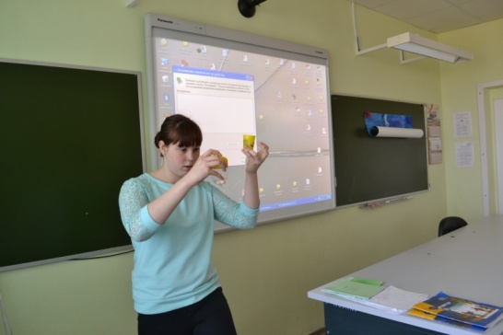
Рис.1. Демонстрация фонтана.

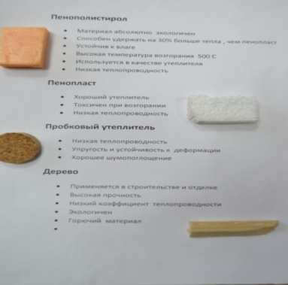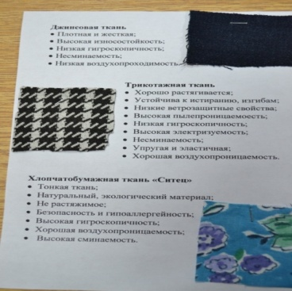

Рис.2, 3. Сведения о свойствах различных отделочных материалов, применяемых в строительстве.

Приложение 3
Исследование явления поверхностного натяжения жидкости
Ход урока
- Организационный момент. Актуализация знаний. Объявление темы и цели урока. (10 мин).
Слайд №1. Эпиграф к уроку:
«Какое наслаждение вопрошать природу, пытать ее. Какой рой вопросов, мыслей соображений! Сколько причин для удивления, удивления, сколько ощущений приятного при попытке обнять своим умом, воспроизвести в себе ту работу, какая длилась века в бесконечных ее областях». В.И. Вернадский.
Слова являются эпиграфом Всероссийских юношеских исследовательских работ имени В.И. Вернадского. Сегодня на уроке мы проведем небольшую исследовательскую работу.
Слайд №2. Тема урока: «Исследования явления поверхностного натяжения жидкости».
Вопросы представлены в форме пословиц. Вспомним свойства жидкостей.
Слайд №3,4
- «У воды гибкая спина» (финская пословица).
Ребята, о каком физическом явлении идет речь? ( О поверхностном натяжении жидкости). Объясните, основываясь МКТ.
- «Ему и беда, что с гуся вода» (русская).
Ребята, о каком физическом явлении идет речь? ( О смачивании жидкости). Каков физический смысл пословицы?
В которой посудине деготь побывает – и огнем не выжжешь (русская). Что за явление? Каков физический смысл пословицы?
- И сырая земля воду тянет (финская). Ребята, о каком физическом явлении идет речь? ( О капиллярности). Объясните, основываясь МКТ.
- Зависит ли поверхностное натяжение от рода жидкости? Привести примеры.
- Зависит ли поверхностное натяжение от температуры жидкости? Если да, каким образом?
Учащиеся самостоятельно определяют тему и цель урока. Учитель корректирует ответы учащихся.
Слайд №5. Цель нашего урока: исследовать явление поверхностного натяжения; изучить некоторые методы определения поверхностного натяжения; выяснить, какую роль поверхностное натяжение играет в природе и жизни человека.
- Основная часть. Исследование явления поверхностного натяжения жидкости. (32 мин).
Слайд №6. Способы определения поверхностного натяжения делятся на статические и динамические. В статических методах поверхностное натяжение определяется у сформировавшейся поверхности, находящейся в равновесии. Динамические методы связаны с разрушением поверхностного слоя.
Статические методы:
- Метод поднятия в капилляре.
- Метод Вильгельми.
- Метод лежачей капли.
- Метод определения по форме висячей капли.
- Метод вращающейся капли.
Динамические методы:
- Метод отрыва кольца.
- Метод счета капель.
- Метод максимального давления пузырька.
- Метод осциллирующей струи.
- Метод стоячих волн.
Для исследования поверхностного натяжения жидкости воспользуемся двумя более существенными методами; методом отрыва петли; методом поднятия жидкости в капилляре.
Экспериментальные задания.

Работа в парах. Учащиеся получают задание. Знакомятся с описанием работы. Самостоятельно определяют цель работы. Результаты эксперимента заносят в таблицу и сравнивают с табличными значениями поверхностного натяжения воды, мыльного раствора. Записывают вывод.

Слайд № 7.

- Измерение коэффициента поверхностного натяжения воды, мыльного раствора методом отрыва петли.
Оборудование: динамометр проекционный ДПН, химический стакан с водой, мыльный раствор.
Цель работы: изучение явления поверхностного натяжения жидкости.
Ход работы: Коэффициент поверхностного натяжения определяют методом отрыва петли разной длины от поверхности воды, мыльных растворов. (Приложение 1к данному уроку).
Вывод: поверхностное натяжение жидкостей, находящихся в контакте с воздухом различно.
Слайд №8.
- Измерение поверхностного натяжения воды методом поднятия жидкости в капилляре.
Оборудование: сосуд с водой, капилляры (медицинские для забора крови), термометр.
Цель работы: изучение явления поверхностного натяжения жидкости.
Вывод: с ростом температуры высота жидкости в капилляре и поверхностное натяжение уменьшаются.
Указания для выполнения работы. (Приложение 2 к данному уроку).
Результаты исследований заносятся в таблицу. (Приложение 2 к данному уроку).
Защита работы:
- Исследование качества воды по ее поверхностному натяжению.
- Измерение поверхностного натяжения нефтяной пленки.

3.Опыты, дополнительно поясняющие сущность сил поверхностного натяжения.
Слайд №9,10
«Выдуйте мыльный пузырь и смотрите на него: вы можете заниматься всю жизнь его изучением, не переставая извлекать из него уроки физики», – писал великий английский физик лорд Кельвин.
Оборудование: мыльный раствор, каркасы из проволоки в виде параллелепипеда, тетраэдра, сферы, плоская рамка с подвижной стороной, полые пластмассовые палочки.
Цель: получить мыльные пузыри различного размера и выяснить, почему они шарообразной формы.
Вывод: поверхность мыльных пузырей обладает энергией, которая в состоянии устойчивого равновесия минимальна. Следовательно, жидкость принимает форму с минимальной площадью поверхности при наибольшем объёме. Такими свойствами обладает шар. Вот почему мыльные пузыри выглядят как правильные сферы.
3). Мастер – класс по теме: «Поверхностное натяжение мыльных пузырей»
Указания для приготовления мыльного раствора.
- Подведение итогов урока (3мин). Слайд № 11.

- Ребята, сегодня мы ознакомились с существенными методами определения коэффициента поверхностного натяжения жидкостей; с невероятными свойствами мыльного пузыря и необыкновенно интересными опытами с мыльными пузырями.
- По результатам исследования можно сделать выводы:
- Ознакомились с существенными методами измерения коэффициента поверхностного натяжения: метод отрыва петли; метод поднятия жидкости в капилляре.
- Поверхностное натяжение жидкостей, находящихся в контакте с жидкостью различно.
- Поверхностная энергия жидкости зависит не только от свойств самой жидкости, но и от свойств среды, с которой жидкость граничит, а так же от температуры жидкости.
При увеличении температуры внутренняя энергия молекул возрастает и, естественно, уменьшается напряжение в пограничном слое жидкости и, следовательно, уменьшаются силы поверхностного натяжения.
- Мыльная вода обладает способностью образовывать тонкие пленки. Жидкая пленка превращается в эластичную поверхность, стремящуюся минимизировать свою площадь, и, следовательно, минимизировать энергию натяжения, приходящуюся на единицу площади.
- Силы поверхностного натяжения существуют, играют большую роль и в природе, и в жизни человека.

Домашнее задание. Слайд №12.
- С ним говорить, что решетом воду носить (русская). Можно ли носить воду в решете? При каком условии?
- Оценить максимальный размер капель воды, которые могут висеть на потолке.

Рефлексия. Слайд № 13.

Продолжите фразу:
  - Сегодня на уроке я узнал…..
  - Теперь я могу……
  - Было интересно…..
  - Знания, полученные сегодня на уроке, пригодятся…
Приложение 1
Определение коэффициента поверхностного натяжения жидкости
Оборудование: динамометр проекционный ДПН, химический стакан с водой, мыльный раствор.
Содержание работы
Динамометр типа ДПН (рис.1) состоит из корпуса 3, внутри которой находится измерительная пружина 5, имеющая прямой конец с открытым зацепом 7. Зацеп предназначен для соединения петли 8 с измерительной пружиной динамометра. Для отсчета показаний по шкале на измерительной пружине закреплена стрелка 6. Исследуемую жидкость наливают в чашку.
Для измерения коэффициента поверхностного натяжения проволочную рамку полностью погружают в жидкость. При этом на петле образуется пленка. Когда сила упругости пружины динамометра станет равной силе поверхностного натяжения F, пленка разрывается.
Порядок выполнения работы
  - Изучите устройство динамометра ДПН.
  - Подготовьте прибор к выполнению измерений. Для этого наденьте на открытый зацеп 7 петлю 8 (см. рис 1). Придерживая установочный винт 1, отверните стопорный винт 2. Вращая стакан 4 и нажимая на головку винта 1, установите стрелку динамометра на нулевое деление шкалы.
  - Налейте в чашку воды. Поднимите чашку с жидкостью до такого уровня, чтобы петля полностью погрузилась в воду.
  - Медленно опускайте чашку с водой до тех пор, пока не разорвется пленка жидкости, тянущаяся за петлей. Заметьте по шкале динамометра, при каком значении силы происходит разрыв пленки.
  - Вычислите коэффициент поверхностного натяжения.
  - Повторите измерения три раза. Вычислите среднее значение коэффициента поверхностного натяжения. Результаты измерений занесите в отчетную таблицу. Таблицу начертить самостоятельно.
  - Выполните работу с мыльным раствором.
  - Сравните результаты экспериментов с табличными данными поверхностного натяжения воды, мыльного раствора.
  - Сделайте выводы.
Приложение 2
Измерение поверхностного натяжения воды методом поднятия жидкости в капилляре.
Оборудование: сосуд с водой, капилляры (медицинские для забора крови), термометр.
Порядок выполнения работы
1. Возьмите стакан с водой комнатной температуры (20 °С), опустите в него капилляр и измерьте высоту h подъёма жидкости в нём. Занесите данные в таблицу.
2. Налейте в стакан воду, нагретую до 70°С, опустите в неё термометр и капилляр. Измерьте высоту подъёма воды в капилляре. Занесите данные в таблицу.
3. Остужая воду до 20°С, измеряйте высоту столба жидкости в капилляре при нескольких промежуточных температурах: 70°С, 50°С, 30°С. Заносите данные в таблицу.
5. С использованием табличных данных по плотности воды при температурах измерения рассчитайте по результатам эксперимента коэффициент поверхностного натяжения воды. Диаметр капилляра считайте (1 0,1) мм. Заполните таблицу.
D, ${10}^{-3}$м | t, ºC |  | ρ, ${кг}/{м^{3}}$ | h, ${10}^{-3}$м |  | Ϭ, м$Н/м$
1 | 20 |  | 998,2
1 | 30 |  | 995,64
1 | 50 |  | 988,04
1 |  | 70 | 977,78
6. Постройте графики зависимости h (t°), ρ (t°) и Ϭ (t°). Убедитесь, что высота подъёма воды в капилляре, её плотность и коэффициент поверхностного натяжения линейно зависят от температуры.
7. Постройте график Ϭ (ρ) и убедитесь, что коэффициент поверхностного натяжения воды линейно зависит от её плотности.
Примечание. Расчёт коэффициента поверхностного натяжения: Ϭ = h ρ g r/2.

Приложение 4
Исследовательская работа на тему: «Оценка качества воды по гидрохимическим показателям реки Большая Печора и сточных вод города Нарьян – Мара»
Фиков Михаил Геннадьевич,
ученик 10 класса ГБОУ НАО «Средняя школа пос. Искателей»

Аннотация

Печорский бассейн, с экологической точки зрения – особый регион, уникальность которого заключается в том, что здесь проходят западная и восточная границы распространения многих сибирских и европейских видов рыб, относящихся к лососево-сиговому комплексу. С 50-х годов прошлого века река подвергается химическому загрязнению в результате попадания в нее промышленных, сельскохозяйственных и бытовых стоков. Загрязняющие вещества, попадающие в водоем, в конечном итоге откладываются в донных отложениях и представляют собой дополнительную опасность для окружающей среды. Проблему экологического состояния нашего водного бассейна рассматривает данная работа.
Цель работы: изучить качество воды по гидрохимическим показателям реки Большая Печора и сточных вод города Нарьян – Мара.
Объект исследования: р. Б. Печора.
Предмет исследования: вода, взятая из реки Б.Печора и вода, прошедшая очистку на сооружениях Бондарных.
Методы исследования – гидрохимические показатели.
Место исследования. Пробы воды для исследования отбирались в 2 точках. (Рис.1). (Приложение 1).
Гипотеза: сброс сточных вод после очистки является одним из факторов, ухудшающих качество воды в реке Б. Печора.
Вывод по результатам исследования:
- В реке Большая Печора вблизи п. Искателей обнаружено повышенное содержание нефтепродуктов. Это вызвано тем, что в бассейне р. Печора развиты энергетика, нефтеперерабатывающая, угледобывающая, газодобывающая отрасли промышленности. В многочисленных нефтепроводах, проложенных через Печорский бассейн, нередко случались прорывы.
- В воде, прошедшей очистку на сооружениях Бондарных, обнаружено повышенное содержание аммония и железа общего. Это связано с нарушением очистки сточных вод.
- Сравнивая полученные результаты, можно сделать вывод о наличии антропогенного воздействия на реку Печора. Есть предложение: для стабильности процесса очистки существующих канализационных очистных сооружений требуется включить в схему доочистку сточных вод.
Результаты гидрохимических исследований
и их обсуждения
Таблица 1. Результаты исследования проб воды по органолептическим показателям

Точки отбора проб | Вкус | Запах | Мутность и прозрачность | Пенистость | Цветность
Река Б. Печора | Есть подозрение на присутствие бактериальных загрязнений | Очень слабый | Слабомутная | Непенистая | Светло – желтая
Вода, прошедшая очистку на сооружениях Бондарных. | Есть подозрение на присутствие бактериальных загрязнений и веществ в опасных концентрациях | Очень сильный | Мутная с наличием осадка | Пенистая | Интенсивно – желтая

Запах сточных вод вызван присутствием в воде растворенных газов – хлора, аммиака, органических и хлорорганических загрязнений.
Мутность воды вызывается присутствием нерастворимых веществ. (Рис. 2, 3). (Приложение 1).
Пенистость сточных вод обусловлена наличием поверхностно-активных веществ искусственного происхождения. (Рис5). (Приложение 1)
Естественная цветность природной воды в р.Б. Печора обусловлена наличием гуминовых веществ катионов железа. Интенсивно – желтая окраска сточных вод говорит о том, что в ней содержатся растворенные химические соединения. (Рис. 2, 4). (Приложение 1).
Таблица 2. Результаты исследования проб воды по отдельным гидрохимическим показателям
Точки отбора проб | рН  6,5 -8,5 | Аммоний  мг/л  2,0 | Хлориды  мг/л  300-350 | Железо  мг/л  0,05-0,3 | Нефтепродукты  мг/л
Река Б.Печора | 7 | 0,2 | 53,25 | 0,1 | 10,8
Вода, прошедшая очистку на сооружениях Бондарных. | 7,5 | Более 3 | 266,25 | 0,7 | 3,8

рН воды в реке Б.Печора -7, а для воды, прошедшей очистку на сооружениях Бондарных - 7,5.). Такие значения рН объясняется разным химическим составом воды. Во всех пробах значение рН не выходит за пределы нормы (рис. 6,7). (Приложение 1).

Железо – один из самых распространенных элементов в природе, является жизненно важным микроэлементом для живых организмов и растений. В малых концентрациях встречается практически во всех природных водах (рис. 8). (Приложение 2)
ПДК общего железа в воде водоемов составляет 0,3 мг/л, лимитирующий показатель вредности — органолептический. Содержание железа в воде, прошедшей очистку, выходит за пределы нормы.

Катионы аммония являются продуктом микробиологического разложения белков, поэтому аммоний в небольших количествах присутствует в природных водах. Повышенное содержание аммония в водах, прошедших очистку, вызвано техногенными загрязнениями (минеральными удобрениями, фекальными стоками и т.п.) (рис. 9). (Приложение 2).

Хлориды являются преобладающими анионами в природных водах. Повышенное содержание хлоридов ухудшают вкусовые качества воды, делают её непригодной для хозяйственно-бытового использования, в ней невозможна жизнь пресноводных организмов. Вода, прошедшая очистку, содержит хлорид – ионы, не превышающих для водоемов рыбохозяйственного назначения (300 мл/л) (рис. 10). (Приложение 2).

Наличие нефтепродуктов в виде пленки отрицательно сказывается как на качестве воды, так и на состоянии водоема в целом. В присутствии нефтепродуктов вода приобретает специфический вкус и запах, изменяется ее цвет, pH, ухудшается газообмен с атмосферой, нарушаются процессы самоочищения водоема. Большое содержание нефтепродуктов в реке Большая Печора. Это говорит о загрязнении поверхностных вод реки Печора (рис. 11, 12, 13, 14). (Приложение 2).

Заключение

Вывод по результатам исследования:
- В реке Большая Печора вблизи п. Искателей обнаружено повышенное содержание нефтепродуктов. Это вызвано тем, что в бассейне р. Печора развиты энергетика, нефтеперерабатывающая, угледобывающая, газодобывающая отрасли промышленности. В многочисленных нефтепроводах, проложенных через Печорский бассейн, нередко случались прорывы.
- В воде, прошедшей очистку на сооружениях Бондарных, обнаружено повышенное содержание аммония и железа общего. Это связано с нарушением очистки сточных вод.

Выводы:
- В ходе написания работы изучена информация о гидрологической и экологической характеристиках реки Большая Печора в литературных источниках и Интернете.
- Для исследования качества воды были выбраны следующие гидрохимические показатели: вкус, запах, мутность и прозрачность, пенистость, цветность; рН, аммоний, хлориды, железо общее, нефтепродукты.
- Проведены исследования в двух точках: р. Б. Печора возле п. Искателей, расположенного в 4 км ниже по реке Печора от г. Нарьян-Мара; на выходе очистных сооружений Бондарные – выпуск 2, расположенных в поселке Бондарный на правом берегу реки Бол. Печора, в 4,4 км на северо-восток от центра города Нарьян-Мар.
- Сравнивая полученные результаты, можно сделать вывод о наличии антропогенного воздействия на реку Печора. Поэтому необходимо увеличить количество точек отбора воды и производить отбор пробы воды в разные времена года. Есть предложение: для стабильности процесса очистки существующих канализационных очистных сооружений требуется включить в схему доочистку сточных вод.

Приложение 1
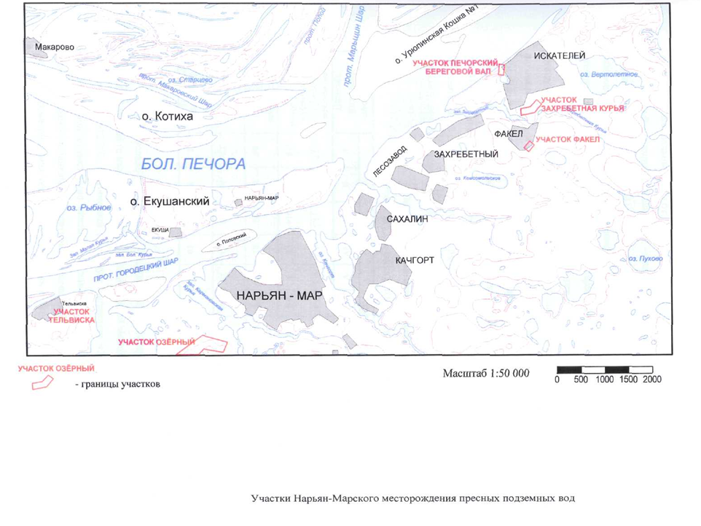
2
1
Рис.1. Точки отбора проб воды. 1 точка - на выходе очистных сооружений Бондарные – выпуск 2, расположенных в поселке Бондарный на правом берегу реки Бол. Печора, в 4,4 км на северо-восток от центра города Нарьян-Мара; 2 точка- р. Б. Печора возле п. Искателей, расположенного в 4 км ниже по реке Печора от г. Нарьян-Мара.

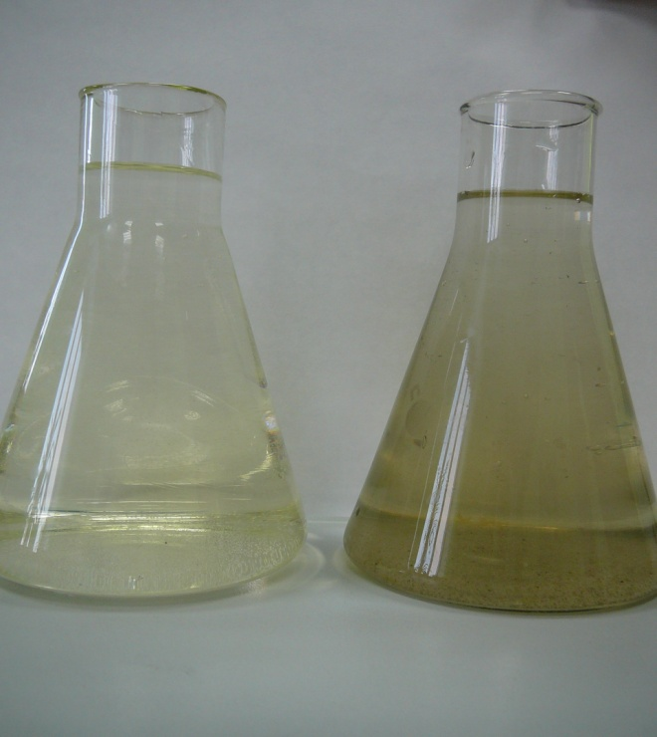
Рис. 2. Мутность и прозрачность. Вода реки Б.Печора (слева) и вода, прошедшая очистку на сооружениях Бондарных (справа).
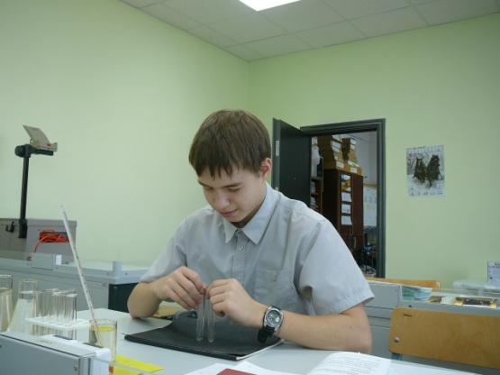

Рис.3. Мутность, качественное определение.

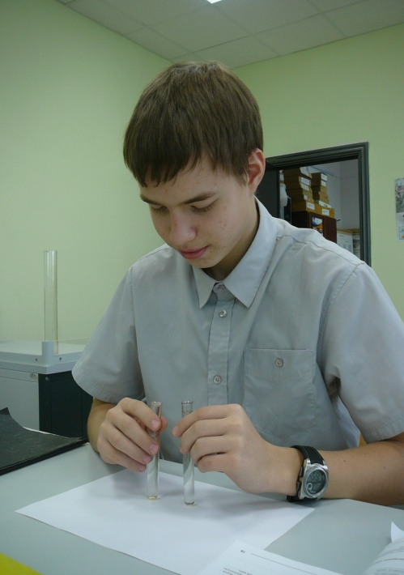

Рис. 4. Цветность, качественное определение

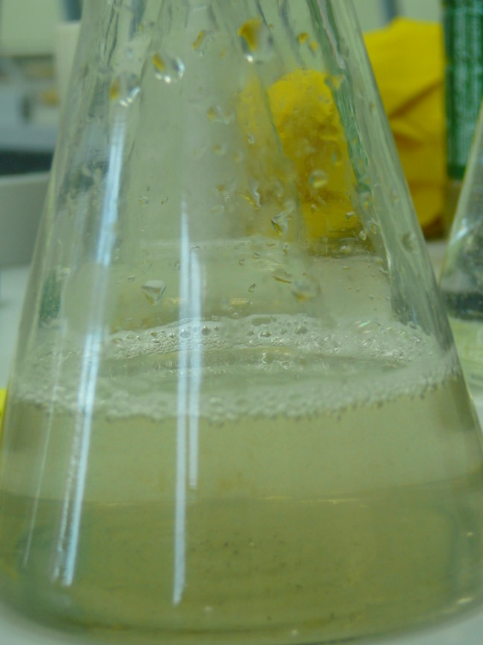

Рис.5. Пенистость сточных вод.

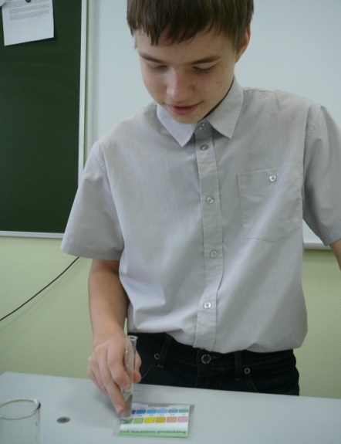

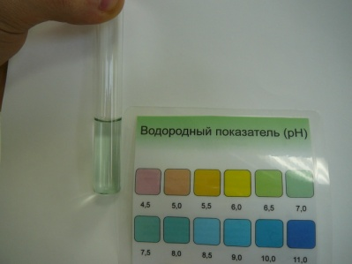

Рис.6, 7. Определение водородного показателя

Приложение 2

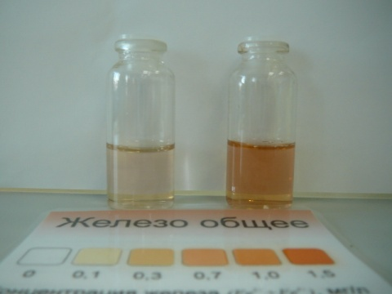

Рис.8. Определение общего железа

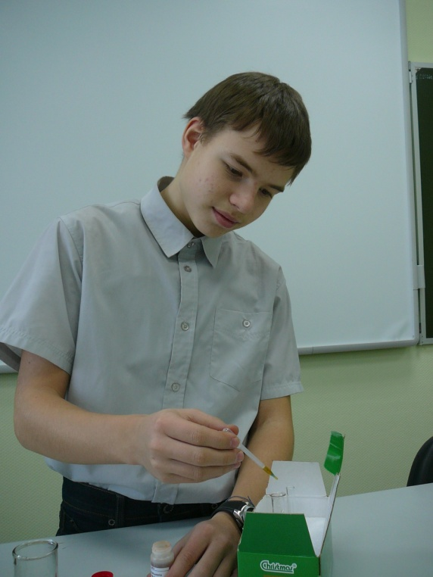

Рис.9. Определение аммония

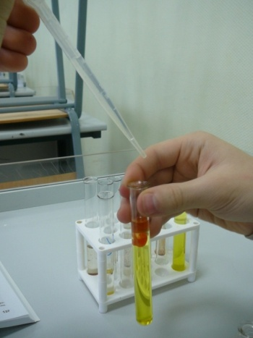

Рис.10. Определение хлоридов

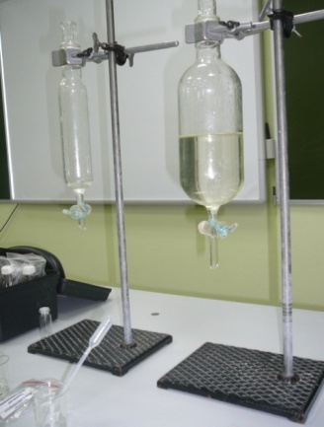
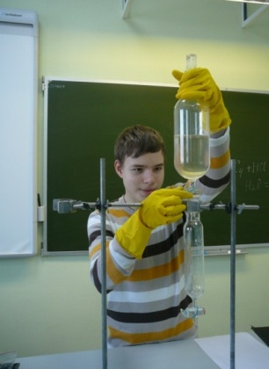

Рис. 11.12. Определение нефтепродуктов

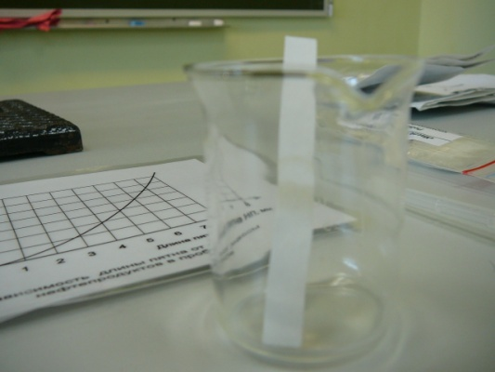
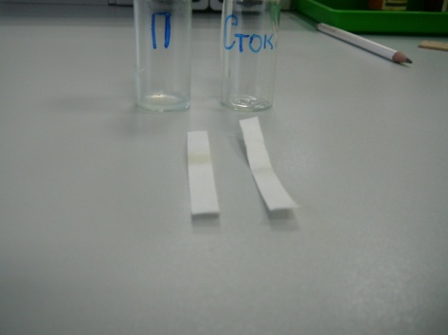

Рис.13, 14. Определение нефтепродуктов

Приложение 5
Программа элективного курса по физике
«Практикум по решению теоретических и экспериментальных задач»
для учащихся 9 классов
2016 – 2017 уч. год
Пояснительная записка
Элективные курсы (курсы по выбору) играют важную роль в системе предпрофильного обучения на ступени основной школы. Суть предпрофильной подготовки – создать образовательное пространство, способствующее самоопределению учащихся: через организацию курсов по выбору, информационную работу и профильную ориентацию. Основной функцией элективного курса является поддержка смежных профилю предметов вплоть до подготовки к ОГЭ по данному предмету. В итоговой аттестации учащихся за курс физики основной школы, помимо проверки знания теоретического материала, большое место занимает диагностика умений, связанных с применением знаний к решению различного рода задач. Существенное внимание уделяется диагностике экспериментальных умений учащихся, что осуществляется как при работе с экспериментальными данными, так и при выполнении реального физического эксперимента.
В ГБОУ НАО «СШ п. Искателей», наряду с универсальным, введено профильное обучение. В классах реализуются профили: «гуманитарный», «физико-математический». Для отбора в профильные классы средней школы могут быть использованы результаты экзаменов ОГЭ. Элективные курсы как бы «компенсируют» во многом ограниченные возможности базовых и профильных курсов.
Курс адресован учащимся 9-ых классов, проявляющим склонность к точным предметам. Содержание курса непосредственно опирается на знания, полученные учащимися при изучении физики в основной школе и материалов подготовки к ОГЭ.
Основная цель курса:
Подготовка учащихся к итоговой аттестации за курс основной школы.
Основные задачи курса:
  - Развить учебную мотивацию через умение формулировать задачу, строить адекватную модель, применять математические методы к ее решению; анализировать полученный результат.
  - Развить у учащихся самостоятельность в обращении с измерительными приборами, научить разбираться в границах применения приборов в разных условиях, самостоятельно собирать установки и проводить эксперименты с ними, применять полученные знания на практике. Познакомить учащихся с некоторыми простейшими методами исследований и измерений, которыми пользуются в современной технике.
Ожидаемыми результатами занятий являются:
- Развитие познавательных интересов, интеллектуальных способностей на основе анализа и оценки новой информации;
- Сознательное самоопределение ученика относительно профиля дальнейшего обучения или профессиональной деятельности.
При повторении обобщаются, систематизируются как теоретический материал, так и приемы решения задач, принимаются во внимание повторения при подготовке к единому государственному экзамену.
При изучении возможны различные формы занятий: рассказ и беседа учителя, подробное объяснение примеров решения задач, коллективная постановка экспериментальных задач, индивидуальная и коллективная работа по составлению задач, знакомство с различными задачниками. В результате школьники должны уметь классифицировать предложенную задачу, последовательно выполнять и проговаривать этапы решения задач средней сложности. Задачи подбираются исходя из конкретных возможностей учащихся.
В конце элективного курса проводится итоговый зачет.
Элективный курс способствует формированию у учащихся общенаучных умений и навыков, универсальных способов деятельности и ключевых компетенций. Приоритетами для данного курса являются:
• познавательная деятельность;
• информационно – коммуникативная деятельность;
• рефлексивная деятельность.
Курс рассчитан на 34 часа.
Содержание тем учебного курса
(9 класс, 1 ч. в неделю, 34 ч.)
- Введение (2 ч.)
Что изучает физика. Наблюдения. Опыты. Физические величины.
- Первоначальные сведения о строении вещества (2 ч.)
Строение вещества. Диффузия в газах, жидкостях и твердых телах. Броуновское движение. Взаимодействие молекул. Скорость движения молекул и температура тела. Агрегатные состояния вещества. Строение твердых, жидких и газообразных тел.
- Давление твердых тел, жидкостей и газов (2 ч.)
Давление и сила давления. Давление в природе и технике. Давление газа. Закон Паскаля. Гидростатическое давление. Сообщающиеся сосуды. Атмосфера и атмосферное давление. Измерение атмосферного давления. Манометры. Гидравлический пресс. Закон Архимеда. Плавание тел.
- Работа и мощность. Энергия. (2 ч.)
Механическая работа. Мощность. Простые механизмы. Правило моментов. КПД. Кинетическая и потенциальная энергия. Превращение энергий.
- Тепловые явления (2 ч.)
Температура. Внутренняя энергия. Способы изменения внутренней энергии. Виды теплообмена. Количество теплоты. Уравнение теплового баланса. Агрегатные состояния вещества. Плавление и кристаллизация. Испарение и конденсация. Влажность. Кипение. Преобразование энергии в тепловых машинах.
- Световые явления (2 ч.)
Закон отражения и преломления света. Построение изображений неподвижных предметов в тонких линзах, плоских зеркалах. Формула тонкой линзы. Оптическая сила линзы. Дисперсия света. Глаз как оптическая система. Оптические приборы.
- Электрические явления (2 ч.)
Электризация тел. Два рода зарядов. Электрическое поле. Строение атома. Электрический ток. Действия тока. Сила тока. Электрическое напряжение. Электрическое сопротивление. Закон Ома для участка цепи. Соединения проводников. Работа и мощность электрического тока. Закон Джоуля – Ленца.
- Движение и взаимодействие тел (3 ч.)
Прямолинейное равномерное движение. Прямолинейное неравномерное движение. Законы движения. Криволинейное движение. Законы сохранения импульса и энергии.
- Механические колебания и волны. Звук (1ч.)
Колебательное движение. Величины, характеризующие колебательные движения. Резонанс. Волны. Длина и скорость распространения волн. Звуковые колебания.
- Электромагнитные явления (2 ч.)
Постоянные магниты. Магнитное поле тока. Сила Ампера. Электромагниты. Опыты Фарадея. Электромагнитная индукция. Электромагнитное поле.
- Строение атома и атомного ядра (2 ч.)
Модели атомов. Радиоактивность. Строение атомного ядра. Ядерные силы, ядерные реакции. Энергия связи.
12. Физический практикум (8 ч.)
Экзамен – 3 ч.

Учебно – тематический план
№  п/п | Наименование разделов | Количество  часов | Дата проведения
1 | Введение | 2
2 | Первоначальные сведения о строении вещества | 2
3 | Давление твердых тел, жидкостей и газов | 2
4 | Работа. Мощность. Энергия. | 2
5 | Тепловые явления. | 2
6 | Световые явления | 2
7 | Электрические явления | 3
8 | Движение и взаимодействие тел | 3
9 | Механические колебания и волны. Звук | 1
10 | Электромагнитные явления | 2
11 | Строение атома и атомного ядра | 2
 | Итого | 23
Физический практикум
12 | Работа №1 «Измерение объема тела» | 1
13 | Работа №2 «Определение плотности цилиндра» | 1
14 | Работа №3 «Определение оптической силы линзы» | 1
15 | Работа №4 «Исследование зависимости силы электрического тока в резисторе от напряжения на его концах». | 1
16 | Работа №5 «Исследование зависимости периода свободных колебаний нитяного маятника от длины нити». | 1
17 | Работа №6 «Определение жесткости пружины». | 1
18 | Работа №7 «Определение работы силы упругости при подъеме груза с использованием неподвижного блока» | 1
19 | Работа №8 «Измерение коэффициента трения скольжения» | 1
 | Итого | 8
20 | Экзамен | 3
Итого |  | 34

Приложение 6

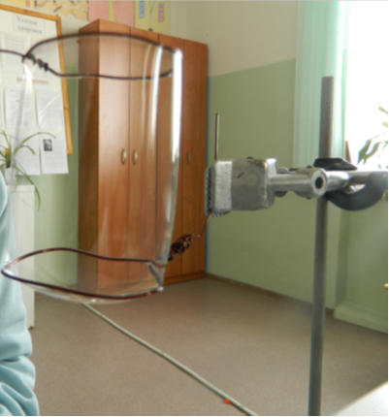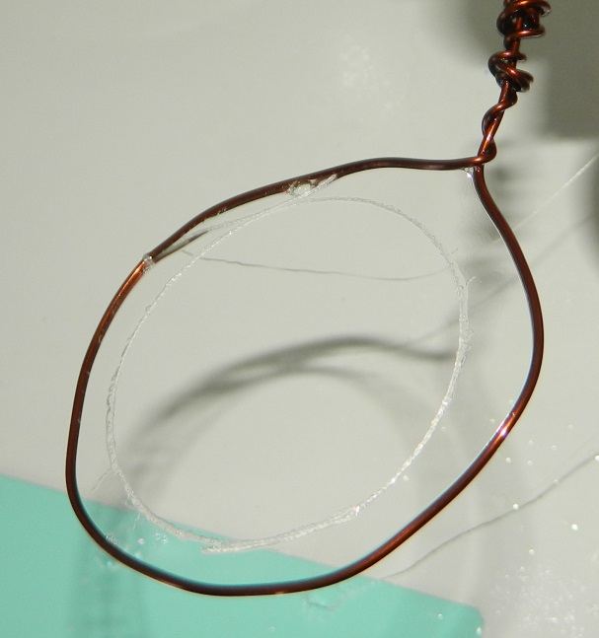

Рис. 4,5. Опыты с мыльными пузырями

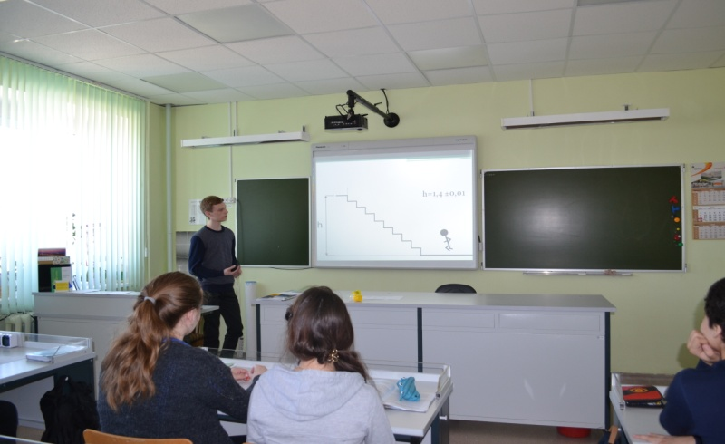

Рис.6. Защита работы на тему: «Оценить работу, совершаемую при подъеме на один этаж; рассчитать среднюю мощность».

Приложение 7

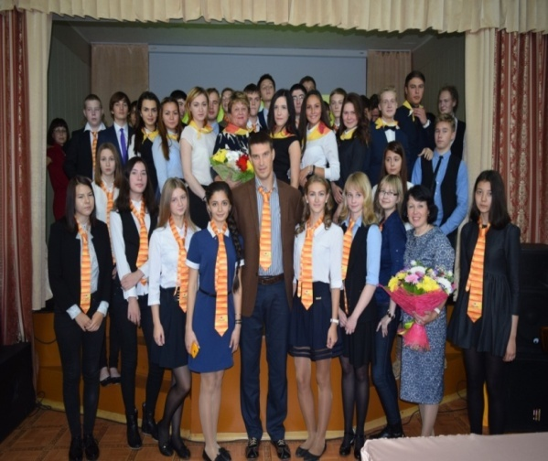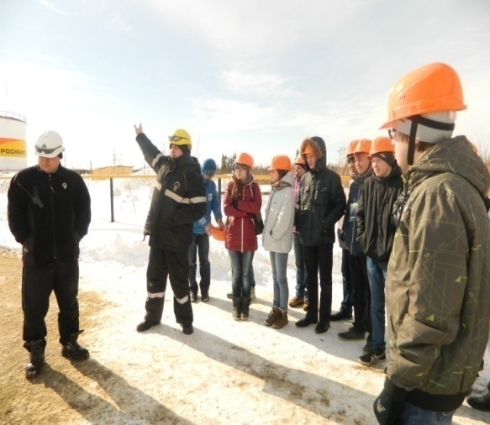

Рис. 7. Роснефть – класс Рис.8. Профориентационная поездка в г.Усинск на

Баганское месторождение.

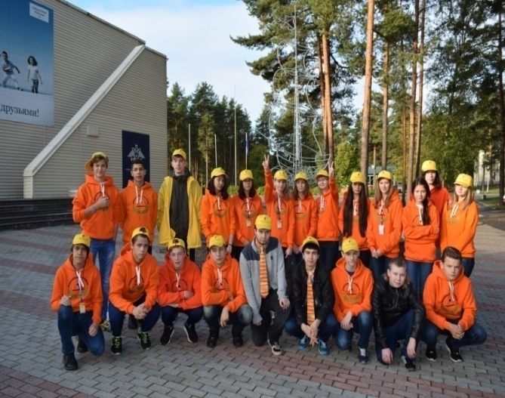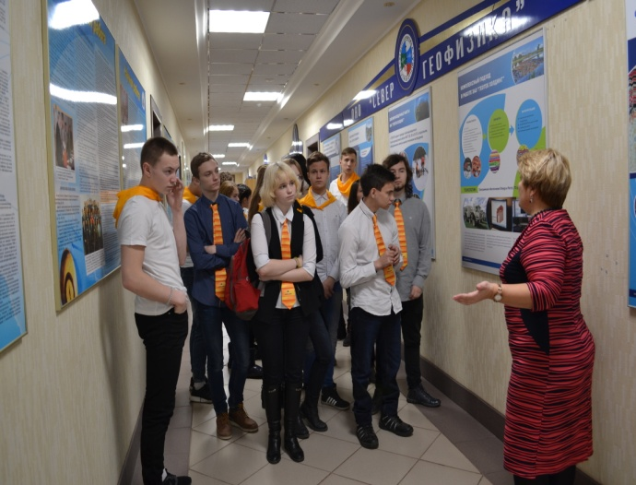

Рис.9. Участие в работе тренинга Рис. 10. Профориентационная поездка в

«Лестница к успеху». г.Санкт – Петербург г. Ухта в УГТУ.

Приложение 8

ОБЩАЯ ХАРАКТЕРИСТИКА ОПРОСНИКА
Опросник креативности — это объективный, состоящий из десяти пунктов, список характеристик творческого мышления и поведения, созданный специально для идентификации проявлений креативности, доступных внешнему наблюдению. Заполнение опросника требует 10–20 минут, в зависимости от количества оцениваемых и опытности заполняющего опросник.
Каждый пункт оценивается на основе наблюдений эксперта за поведением интересующего нас лица в различных ситуациях (в классе, на занятиях, на собрании и т.д.). Данный опросник позволяет провести как экспертную оценку креативности различными лицами: учителями, психологом, родителями, социальными работниками, одноклассниками и т.д., так и самооценку (учащимися 8–11-х классов).
Каждый пункт опросника оценивается по шкале, содержащей четыре градации: 4—постоянно,3—часто,2—иногда,1—редко.
Общая оценка креативности является суммой баллов по десяти пунктам (минимальная возможная оценка — 10, максимальная — 40 баллов).

Творческие характеристики
1. Чрезвычайно любознателен в самых разных областях: постоянно задает вопросы о чем-либо и обо всем.
2. Выдвигает большое количество различных идей или решений проблем; часто предлагает необычные, нестандартные, оригинальные ответы.
3. Свободен и независим в выражении своего мнения, иногда горяч в споре; упорный и настойчивый.
4. Способен рисковать; предприимчив и решителен.
5. Предпочитает задания, связанные с «игрой ума»; фантазирует, обладает воображением («интересно, что произойдет, если...»); манипулирует идеями (изменяет, тщательно разрабатывает их); любит заниматься применением, улучшением и изменением правил и объектов.
6. Обладает тонким чувством юмора и видит смешное в ситуациях, которые не кажутся смешными другим.
7. Осознает свою импульсивность и принимает это в себе, более открыт восприятию необычного в себе (свободное проявление «типично женских» интересов для мальчиков; девочки более независимы и настойчивы, чем их сверстницы); проявляет эмоциональную чувствительность.
8. Обладает чувством прекрасного; уделяет внимание эстетическим характеристикам вещей и явлений.
9. Имеет собственное мнение и способен его отстаивать; не боится быть непохожим на других; индивидуалист, не интересуется деталями; спокойно относится к творческому беспорядку.
10. Критикует конструктивно; не склонен полагаться на авторитетные мнения без их критической оценки.

Лист ответов
(Шкала креативности)
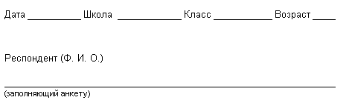
В таблице под номерами от 1 до 10 отмечены характеристики творческого проявления (креативности). Пожалуйста, оцените, используя четырехбалльную систему, в какой степени каждый ученик обладает вышеописанными творческими характеристиками.
Возможные оценочные баллы: 4 — постоянно, 3 — часто, 2 — иногда, 1 — редко.

Таблица

Творческие характеристики
№ п/п | Ф.И.О. | Номера творческих характеристик |  |  |  |  |  |  |  |  |  | Сумма  баллов
 |  | 1 | 2 | 3 | 4 | 5 | 6 | 7 | 8 | 9 | 10

Уровень креативности.
Уровень креативности | Сумма баллов
Очень высокий | 40–34
Высокий | 33–27
Нормальный, средний | 26–21
Низкий | 20–16
Очень низкий | 15–10

Приложение 9
Диагностика развития исследовательских умений по методике,
предложенной к.п.н. Мухамбетовой А. Б.

В качестве критериев развития исследовательских умений были определены мотивационный, содержательный и операционный критерии. При анализе степени их развития выделяют 4 уровня: IV – высший уровень, III – высокий уровень, II – средний уровень, I – низкий уровень.
Высший уровень можно определить следующим образом: проявляется интерес к ведению различного рода исследований, возможность самостоятельно и творчески подходить к решению проблемы, владение исследовательскими умениями, необходимыми для исследования, высокая доля самостоятельности.
Высокий уровень обладает следующими характеристиками: устойчивые внутренние и внешние мотивы к ведению исследовательской работы, есть желание вести самостоятельно исследование. Учащийся имеет определенные знания об исследовании, демонстрирует возможность оригинального подхода к решению проблемы.
Средний уровень характеризуется появлением внешних мотивов к ведению исследования, возможностей с помощью учителя находить проблему и предлагать различные варианты ее решения. На этом этапе учащиеся способны выполнять элементарные кратковременные исследования с помощью учителя. Наблюдается владение основами знаний по организации исследования, простыми исследовательскими умениями.
Низкий уровень определяют как уже имеющийся, сформировавшийся на основе спонтанного исследовательского опыта детей и учебных умений, полученных за все время обучения. Этому уровню можно дать следующую характеристику: низкий уровень проявления интереса к ведению исследования, отсутствие знаний и умений, необходимых для исследования. Ученик редко проявляет инициативу и оригинальный подход в учебном исследовании, не высказывает идей, предложений, предположений.
Для определения уровня сформированности исследовательских умений Мухамбетова А. Б. предлагает использовать анкету, состоящую из 8 вопросов:
- Интересно ли тебе заниматься различного рода исследованиями?
- Почему ты занимаешься различного рода исследованиями?
- Какие методы исследования ты знаешь?
- Какие методы исследования можешь применить в исследовательской работе?
- Какие этапы работы над исследовательским проектом ты знаешь?
- Как часто появляются идеи что-либо исследовать?
- Какова доля руководителя в выполнении исследовательской работы?
- Представляется определенная проблема. Предложите варианты ее решения.
Ответы обрабатываются руководителем.

